2010年10月高等教育自学考试福建省统一命题考试
项目时间管理试卷
（课程代码05063）
一、填空题(本大题共10小题，每空2分，共20分)
请在每小题的空格中填上正确答案。错填、不填均不得分。
1．引导项目各种管理职能的实现，作为项目管理活动的首要环节是 。
2.可用来与实际进展进行比较、对照、参考，便于对变化进行管理与控制，从而监督保证
使项目计划得以顺利实现的初始拟定计划称为 。
3．总时差最小的工作称为 。
4．时间一费用平衡法中，缩短工期的单位时间费用的计算公式是 。
5．在项目的资源需求图中，为了使各工作的资源需求波动最小，对总时差或
进行的再次分配，称为资源均衡。
6．在项目中具有最低优先权的工作将被向后延期，一直到有了充足的可供使用的资源时，
这符合资源分配的 原则。
7．分析出项目全部偏差原因后，可通过 给出各种原因对偏差影响程度的权
重。
8．项目进度计划是表达项目中各项工作的开展顺序、开始及完成时间及 的
计划。
9．一项工作的周期，取决于要完成的工作的工作量和 。
10．WBS工作编码的规则：由高层向下层用 编排，要求每项工作有唯一的编
码。
二、单项选择题(本大题共10小题，每小题1分，共10分)
在每小题列出的四个备选项中只有一个是符合题目要求的，请将其代码填写在题后的括号内。错选、多选或未选均不得分。
11．下列有关项目计划制定和实施的职能性原则的表述中，正确的是
A.它是以某个组织或部门内的机构设置为依据
B.它是以项目和项目管理的总体及职能为出发点
C.它是以自身的利益及要求为出发点
D.它不会涉及到项目管理的各个部门和机构
12．下列有关项目偏差的表述，不正确的是
A.项目进展中产生的偏差是指实际进展与计划的差值
B.项目偏差一般会有正向偏差和负向偏差两种
C.正向偏差对项目来说是个好消息，不会产生任何问题
D.负向偏差意味着进度延迟或花费超出预算
13．在项目计划的形式中，通常称为由上而下的计划是
A.概念性计划
B.详细计划
C.滚动计划
D.专项计划
14．下列网络图的画法正确的是
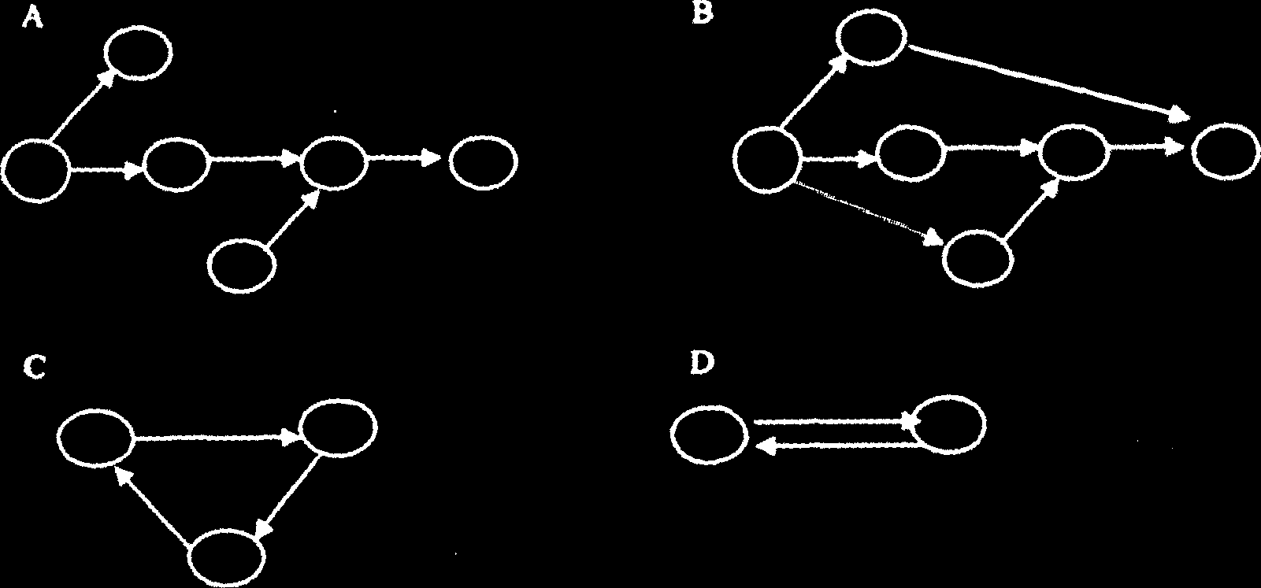
15．在双代号网络计划中，工作的最早开始时间应为其所有紧前工作[[微信公众号：ikaoti]
A.最早结束时间的最大值
B.最早结束时间的最小值
C.最迟结束时间的最大值
D.最迟结束时间的最小值
16．小型项目管理中编制项目进度计划的主要工具是[[微信公众号：ikaoti]
A.甘特图
B.里程碑计划
C.关键线路法
D.计划评审技术
17．满足项目设计规范的技术质量绩效主要发生在项目质量
A.计划阶段
B.控制阶段
C.启动阶段
D.保证阶段
18．实践表明，项目的原始计划在项目完成之前多少要发生改变，不属于其中的原因是
A.项目实现过程的确定性[最新年份咨询qq593777558]
B.项目实施过程的进展和项目输出的逐渐明晰
C.应用于项目实施过程和项目输出的规定的修改
D.项目实现过程对技术要求的不确定性
19．用以说明完成项目中的工作需要用到的各种资源的情况的资源计划工具是
A.资源数据表
B.资源矩阵[本科目答案页面导航：http://zk.ikaoti.cn/zikao.htm]
C.资源甘特图
D.资源模型
20．用于宣传项目特别研究成果或是对项目实施中发生的一些问题进行评述的项目报告是
A.日常报告
B.例外报告[[微信公众号：ikaoti]
C.特别分析报告
D.项目关键点检查报告
三、多项选择题(本大题共5小题，每小题2分，共10分)
在每小题的五个备选项中至少有两个是符合题目要求的，请将其代码填写在题后的括号内。错选、多选、少选或未选均不得分。
21．项目基线是特指项目的
A.规范
B.应用标准
C.进度指标
D.成本指标
E．人员和其他资源使用指标
22．制定项目进度计划的目的有
A.保证按时获利以补偿已经发生的费用支付[最新年份咨询qq593777558]
B.协调资源
C.使资源在需要时可以利用
D.满足严格的完工时间约束
E．预测在不同时间上所需的资金和资源的级别以便赋予项目以不同的优先级
23．下列关于工作的时间参数的表述，正确的有
A.工作的时间参数包括最早开始时间，最早完成时间，最迟开始时间，最迟完成时间，
总时差及自由时差
B.工作的最早结束时间等于本工作最早开始时间与其持续时间之和
C.工作的最迟开始时间等于本工作最迟结束时间与其持续时间之和
D.自由时差是指在不影响其紧前工作最早开始时间的前提下，本工作可以利用的机动
时间
E．自由时差是指在不影响总工期的前提下，本工作可以利用的机动时间
24．在资源约束的条件下，为避免延期，可采取的技术有
A.用较低的资源使用量完成工作
B.将某些工作分解成一些子工作
C.强制缩短法
D.使用替代资源
E．推迟工作进行
25．根据项目费用负偏差减少项目成本，应集中的工作有
A.近期就要进行的工作
B.关键路线上的工作
C.具有较大的估计费用的工作
D.估计费用小的工作
E．对质量和安全影响大的工作
四、简答题(本大题共3小题，第26、27小题各6分，第28小题8分，共20分)
26．试述项目计划的作用。
27．资源计划依赖于哪些数据?
28．项目进度安排依赖于哪些资料和数据?采用什么工具和技术?[最新年份咨询qq593777558]
五、论述题(本大题共15分)
29．为什么要做项目费用与进度的协调控制?有哪些基本的方法?
六、计算题(本大题共25分)
30．某项目有三项工作，每项工作都为关键工作，假定的开始时间为0，必须在第42天之
前完成。每项工作的概率分布如表所示：
HYPERLINK "http://zk.ikaoti.cn/zikao.htm" 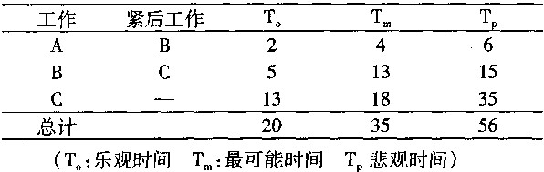[最新年份咨询qq593777558]
试回答和计算以下问题：
(1)请依据上表画出双代号和单代号网络图。
(2)计算关键线路上工作的期望工期(计算方法要求：先分别计算，后加总)。
(3)计算关键线路上三项工作的方差、总分布的方差和标准差。
(4)项目在多少天之间完工的概率是99％?

